概要设计文档
可玩性模式设计
剧情模式的可玩性模式设置：
剧情模式有六大关，每一大关之下有五小关，每到一大关会出现剧情，每过一大关会开启一部分新的卡牌。不允许越过某个没有通过的关卡直接进行下一个关卡，随着解锁的关卡越来越多，未解锁的关卡将越来越难，表现为每到一大关和每过过一大关电脑的游戏初始属性值都会增加一定的数量，后面会详细设置。
游戏设置三组资源——建筑材料生产单位、建筑材料库存量和兵器生产单位、兵器库存量以及魔法生产单位、魔法库存量，卡牌消耗库存的资源，而生产单位则进行生产
进入对战之后，每一轮游戏玩家消耗一定的资源在出牌区最多选择3张可以选中的牌打出，每次打出一张牌，最高可以出三次，出第一次牌消耗与牌面所需资源数值相等的资源，出第二次牌消耗牌面所需资源数值的120%，出第三次牌则消耗150%，举例说明：假如卡牌A的牌面写着消耗10点建筑材料，卡牌B牌面写着消耗10点兵器，卡牌C牌面写着消耗10点魔法，玩家依次打出这三张卡牌，则卡牌A消耗10点建筑材料，卡牌B消耗12点兵器，卡牌C消耗15点晶体，当然也可以选则保留资源只打出一张牌或者两张牌，然后点击游戏回合转换按钮把游戏回合交给对方（如果玩家所占有的资源低于某张卡牌消耗的值，则该卡牌选中后无法打出），打出的牌会对玩家或敌方产生效果，表现为增强自己或者削弱对方，视卡牌技能而定，每打出一张牌之后系统会从背面牌随机发1张牌至玩家出牌区的空白处。玩家只能看到自己的牌，对方的牌无法看到。在每次出牌之前玩家可以点击背面牌换掉自己出牌区的7张牌，但是换一次牌算作该玩家的一轮游戏，即换牌之后就轮到对方出牌，自己这一轮不能出牌，一旦玩家开始出牌之后就不能换牌了。
胜利条件是敌方城堡生命值变为0，或者玩家化身这一方城堡生命值达到满值150。

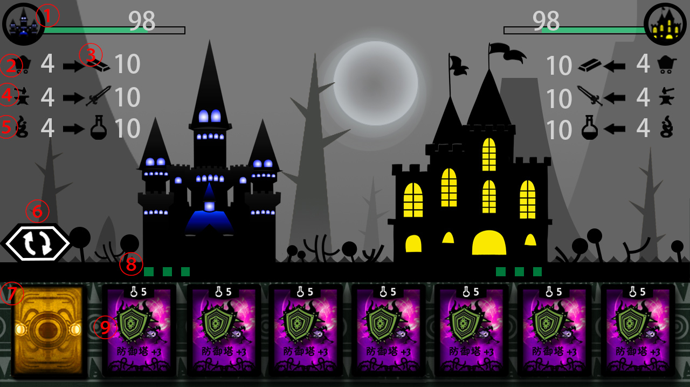
图1：游戏进行界面：①表示城堡生命值②表示建筑材料的生产单位③表示建筑材料的数量，建筑材料生产单位会生产出建筑材料，下面④和⑤分别代表兵工厂和魔法泉，同样的兵工厂生产兵器，魔法泉生产魔法⑥表示回合结束按钮，当玩家不想出牌是按这个按钮将回合交给对方⑦表示背面牌，在为出牌之前点击背面拍可以换牌⑧绿色的点代表自己还可以出牌的次数，每出一张牌就会减少一个点⑨表示出牌区，自己的手牌会在这个区域显示

城堡的生命值区间为0到150，当自己城堡生命值降为0或对方城堡生命值升至150则表示游戏失败，反之则表示游戏胜利，玩家城堡的初始生命值为30，获得部分成就之后，初始值会增加。

建筑材料生产单位、兵器生产单位、魔法生产单位分别产生用于卡牌消耗的建筑材料、兵器和魔法，玩家这一方建筑材料生产单位、兵器生产单位、魔法生产单位的初始值都是2，建筑材料、兵器和魔法的初始值为6，获得部分成就之后，初始值会增加，每一次出牌之前会使建筑材料、兵器和魔法增加其值的数量，比如兵器生产单位初始值为2，则轮到玩家出牌时，在出牌之前玩家的兵器数值会先增加两点。有些卡牌的技能是增加建筑材料生产单位、兵器生产单位、魔法生产单位的数值的，也有卡牌的技能直接增加建筑材料、兵器值、魔法值，也有卡牌的技能是降低敌方的这些数值，视卡牌的技能而定。为便于描述将建筑材料、兵器、魔法统称为资源。

玩家这一方游戏初始值设定为：
 | 数值
建筑材料生产单位 | 2
建筑材料 | 6
兵器生产单位 | 2
兵器 | 6
魔法生产单位 | 2
魔法 | 6
城堡生命值 | 30
注：玩家只有获得相应的成就才能增加初始值。

剧情模式每一大关前的小关电脑的属性初始值设置：
 | 第一大关前 | 第二大关前 | 第三大关前 | 第四大关前 | 第五大关前 | 第六大关前
建筑材料生产单位 | 2 | 2 | 2 | 3 | 3 | 3
建筑材料 | 6 | 7 | 8 | 9 | 11 | 13
兵器生产单位 | 2 | 2 | 2 | 2 | 3 | 3
兵器 | 6 | 7 | 8 | 9 | 11 | 13
魔法生产单位 | 2 | 2 | 2 | 2 | 2 | 3
魔法 | 6 | 7 | 8 | 9 | 11 | 13
城堡生命值 | 33 | 36 | 39 | 42 | 45 | 48

剧情模式每一大关boss的属性初始值设置：
 | 第一大关 | 第二大关 | 第三大关 | 第四大关 | 第五大关 | 第六大关
建筑材料生产单位 | 3 | 3 | 3 | 4 | 4 | 4
建筑材料 | 6 | 7 | 8 | 9 | 11 | 13
兵器生产单位 | 3 | 3 | 3 | 3 | 4 | 4
兵器 | 6 | 7 | 8 | 9 | 11 | 13
魔法生产单位 | 3 | 3 | 3 | 3 | 3 | 4
魔法 | 6 | 7 | 8 | 9 | 11 | 13
城堡生命值 | 38 | 41 | 44 | 47 | 50 | 53

卡牌概述：
卡牌式样如图：
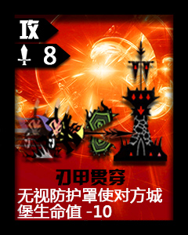
卡牌牌面有效信息说明：
①卡牌类型：攻、防、生、补、耗、特
②卡牌消耗的资源类型和数量
③卡牌颜色越深，相对来说技能越强
④卡牌名称及卡牌技能描述

基础卡牌初步设计为33张，详细参数如下：
技能类型 | 编号 | 消耗类型 | 消耗数量 | 技能效果 | 音效 | 画面特效
攻击类 | 1 | 兵器 | 1 | 对方城堡生命值-2 | 刀光的音效 | 白色刀光（城堡的生命值降低）
攻击类 | 2 | 兵器 | 2 | 对方城堡生命值-4 | 刀光的音效 | 白色刀光（城堡的生命值降低）
攻击类 | 3 | 兵器 | 2 | 对方城堡生命值-5 | 刀光的音效 | 白色刀光（城堡的生命值降低）
攻击类 | 4 | 兵器 | 4 | 对方城堡生命值-7 | 刀光的音效 | 白色刀光（城堡的生命值降低）
攻击类 | 5 | 兵器 | 9 | 对方城堡生命值-12 | 刀光的音效 | 白色刀光（城堡的生命值降低）
攻击类 | 6 | 兵器 | 22 | 对方城堡生命值-25 | 刀光的音效 | 白色刀光（城堡的生命值降低）
攻击类 | 7 | 兵器 | 30 | 对方城堡生命值-32 | 刀光的音效 | 白色刀光（城堡的生命值降低）
攻击类 | 8 | 兵器 | 8 | 无视防护罩使对方城堡生命值-10 | 刀光的音效 | 红色刀光
建造类 | 9 | 建筑材料 | 5 | 白色防护罩，抵消最高3点攻击，持续时间为2回合 |  | 防护罩
建造类 | 10 | 建筑材料 | 7 | 绿色防护罩，2回合内每个回合可以抵消5点攻击 |  | 防护罩
建造类 | 11 | 建筑材料 | 12 | 黄色防护罩，2回合每个回合抵消8点攻击 |  | 防护罩
建造类 | 12 | 建筑材料 | 1 | 城堡生命值+2 | 加血时星星闪烁的音效 | 加血的效果（放射性的绿色光线收缩到城堡上，城堡的生命值增加）
建造类 | 13 | 建筑材料 | 5 | 城堡生命值+7 | 加血时星星闪烁的音效 | 加血的效果（放射性的绿色光线收缩到城堡上，城堡的生命值增加）
建造类 | 14 | 建筑材料 | 18 | 城堡生命值+20 | 加血时星星闪烁的音效 | 加血的效果（放射性的绿色光线收缩到城堡上，城堡的生命值增加）
建造类 | 15 | 建筑材料 | 22 | 城堡生命值+22 | 加血时星星闪烁的音效 | 加血的效果（放射性的绿色光线收缩到城堡上，城堡的生命值增加）
建造类 | 16 | 建筑材料 | 39 | 城堡生命值+32 | 加血时星星闪烁的音效 | 加血的效果（放射性的绿色光线收缩到城堡上，城堡的生命值增加）
建造类 | 17 | 建筑材料 | 15 | 对方防护罩无效，但是城堡生命值+5
后勤类 | 18 | 兵器 | 8 | 兵器生产单位+1 | 加血时星星闪烁的音效 | 加血的效果（放射性的绿色光线收缩到己方对应的属性值处）
后勤类 | 19 | 建筑材料 | 8 | 建筑材料生产单位+1 | 加血时星星闪烁的音效 | 加血的效果（放射性的绿色光线收缩到己方对应的属性值处）
后勤类 | 20 | 魔法 | 8 | 魔法生产单位+1 | 加血时星星闪烁的音效 | 加血的效果（放射性的绿色光线收缩到己方对应的属性值处）
魔法转换类 | 21 | 魔法 | 4 | 建筑材料+8 | 加血时星星闪烁的音效 | 加血的效果（放射性的绿色光线收缩到己方对应的属性值处）
魔法转换类 | 22 | 魔法 | 4 | 兵器+8 | 加血时星星闪烁的音效 | 加血的效果（放射性的绿色光线收缩到己方对应的属性值处）
魔法转换类 | 23 | 魔法 | 4 | 魔法+8 | 加血时星星闪烁的音效 | 加血的效果（放射性的绿色光线收缩到己方对应的属性值处）
釜底抽薪 | 24 | 魔法 | 4 | 对方魔法-8 | 爆炸的音效 | 爆炸的火光（出现在对方对应的属性处，比如卡牌技能为对方魔法-8，则对方魔法属性出出现爆炸的火光）
釜底抽薪 | 25 | 魔法 | 4 | 对方建筑材料-8 | 爆炸的音效 | 爆炸的火光（出现在对方对应的属性处，比如卡牌技能为对方魔法-8，则对方魔法属性出出现爆炸的火光）
釜底抽薪 | 26 | 魔法 | 4 | 对方兵器-8 | 爆炸的音效 | 爆炸的火光（出现在对方对应的属性处，比如卡牌技能为对方魔法-8，则对方魔法属性出出现爆炸的火光）
釜底抽薪 | 27 | 兵器 | 8 | 对方建筑材料生产单位-1 | 爆炸的音效 | 爆炸的火光（出现在对方对应的属性处，比如卡牌技能为对方魔法-8，则对方魔法属性出出现爆炸的火光）
釜底抽薪 | 28 | 魔法 | 8 | 对方兵器生产单位-1 | 爆炸的音效 | 爆炸的火光（出现在对方对应的属性处，比如卡牌技能为对方魔法-8，则对方魔法属性出出现爆炸的火光）
釜底抽薪 | 29 | 建筑材料 | 8 | 对方魔法生产单位-1 | 爆炸的音效 | 爆炸的火光（出现在对方对应的属性处，比如卡牌技能为对方魔法-8，则对方魔法属性出出现爆炸的火光）
混合类 | 30 | 兵器 | 12 | 对方建筑材料、兵器、魔法同时-4 | 爆炸的音效 | 爆炸的火光（出现在对方对应的属性处
混合类 | 31 | 兵器 | 20 | 己方建筑材料、兵器、魔法同时+5，对方同时-5 | 加血时星星闪烁的音效、爆炸的音效 | 加血的效果（放射性的绿色光线收缩到己方对应的属性值处）  爆炸的火光（出现在对方对应的属性处）
混合类 | 32 | 建筑材料 | 10 | 己方城堡+8对方城堡-4 | 加血时星星闪烁的音效，刀光的音效 | 加血的效果（放射性的绿色光线收缩到己方城堡上，城堡的生命值增加）  刀光（出现在对方城堡上，城堡的生命值降低）
混合类 | 33 | 魔法 | 30 | 己方所有数据+1对方所有数据-1 | 加血时星星闪烁的音效，刀光的音效、爆炸的音效 | 加血的效果（放射性的绿色光线收缩到己方城堡和对应属性上，城堡的生命值增加）  刀光（出现在对方城堡上，城堡的生命值降低）  爆炸的火光（出现在对方对应的属性处）
备注1：所有减少对方资源的技能其数据为减少的上限，比如说某个技能为对方兵器-8，但是对方的兵器的点数只有6，则6全部扣完但不额外多扣。

特殊技能卡牌：
第一关过后，之后每过一大关之后，会解锁一些新的卡牌。第一关解锁自由对战的简单模式和蓝牙对战模式。
第二关通关之后解锁第一张特殊技能卡牌，之后的五小关中游戏化身的牌堆中会出现第一张特殊技能卡牌，电脑没有特殊技能卡牌，第三关通关之后解锁第二张特殊技能卡牌，之后的五小关游戏化身的牌堆中会出现第一、二张特殊技能卡牌，电脑的牌堆中出现第一张特殊技能卡牌，第四关通关之后解锁第三张特殊技能卡牌，之后的五小关游戏化身的牌堆中会出现第一、二、三张特殊技能卡牌，电脑的牌堆中只出现第一、二张特殊技能卡牌，第五关通关之后解锁第四张特殊技能卡牌，之后的五小关游戏化身的牌堆中会出现所有四种特殊技能卡牌，电脑的排堆中只会出现前三种特殊技能卡牌。解锁后的特殊技能卡牌会出现在自由对战模式和蓝牙对战模式之中。

第二关解锁卡牌属性为免伤二回合，即二个回合内城堡和防御塔受到的攻击无效。第三关解锁卡牌属性为资源免伤二回合，即二个回合内敌方攻击我方建筑材料生产单位、兵器生产单位、魔法生产单位是无效果的。第四关解锁的新卡牌属性为敌方眩晕一回合，即打出此卡牌之后，敌方下一轮游戏轮空。第五关解锁的新卡牌属性为二回合内每一轮游戏玩家可多出一张牌，即打出此牌之后的二回合每一回合都可打出两张牌。（敌方眩晕一回合和玩家一次打出两张牌是不一样的，敌方眩晕一回合，相当于玩家是连续两轮游戏，每一轮游戏都会增加建筑材料、兵器、魔法值，即增加两次。玩家一次打出两张牌是指一轮游戏玩家可打两张牌，但是建筑材料、兵器、魔法值只增加一次。）

特殊技能卡牌详细参数设置：
名称 | 解锁条件 | 消耗 | 技能 | 音效 | 画面特效
无敌 | 通过第二关 | 兵器15魔法25 | 城堡塔免伤2回合，即两回合受到攻击无效 | 金属声 | 城堡上出现一面闪烁的盾牌
屏障 | 通过第三关 | 建筑材料15魔法25 | 建筑材料生产单位、兵器生产单位、魔法生产单位免伤二回合，即两回合受到攻击无效 | 金属声 | 建筑材料生产单位、兵器生产单位、魔法生产单位上出现一面闪烁的盾牌
震慑 | 通过第四关 | 兵器5建筑材料10魔法25 | 敌方眩晕一回合，即敌方下一轮游戏轮空 | 震动 | 敌方城堡上面出现眩晕的圆圈动画
神速 | 通关第五关 | 兵器5魔法30 | 两回合内建筑材料生产单位、兵器生产单位、魔法生产单位生产双倍的数值 | 火焰燃烧的音效 | 己方出牌区的卡牌外延包裹着红色的火焰
天罚 | 达成“无尽怒火”的成就 | 兵器25魔法25 | 敌方三回合每回合城堡生命值-10 | 闪电的音效 | 敌方所有属性值上出现闪电的动画
封锁 | 达成“战斗大师”的成就 | 建筑材料25魔法25 | 2回合敌方的建筑材料生产单位、兵器生产单位、魔法生产单位无法产生对应的建筑材料、兵器、魔法值 | 铁链拖动的音效 | 敌方建筑材料生产单位、兵器生产单位、魔法生产单位被铁链锁住
狂暴 | 达成“卡牌宗师”的成就 | 兵器15建筑材料15魔法30 |  | 火焰燃烧的音效 | 己方出牌区的卡牌外延包裹着紫色的火焰
注：后三张特殊技能卡牌，是达成成就才可以解锁的，在后面的成就系统终会有讲到。

自由对战模式可玩性设置：
自由模式对战方式和剧情模式一样，只是设为三个难度，难度的提高主要是初始属性值的提高和AI的智能程度提高。统计玩家的胜利局数和总游戏局数，计算胜率。

玩家蓝牙对战模式可玩性设置
蓝牙对战模式的对战方式和剧情模式的对战方式一样。统计玩家的胜利局数和总游戏局数，计算胜率。记录10项最近的战斗记录，包括蓝牙名和胜负情况。

成就系统设置
成就系统机制：
游戏设有30项成就，30项成就遍布3个可玩性模式，获得成就会有对应奖励，主要是提升游戏初始属性值和特殊技能卡牌奖励。获得的奖励效果会作用到三个可玩性模式之下。即如果成就的对应奖励是新的特殊技能卡牌，则三个可玩性模式下，玩家的牌堆都会出现这张卡牌，如果成就的对应奖励是游戏初始属性值的提升，则获得成就之后三个可玩性模式之下游戏的初始值都是已经提升过的数值。成就不会作用于电脑，即电脑的初始属性不会因为玩家获得成就而增加，解锁的特殊技能卡牌也不会出现在电脑的牌堆，成就的奖励效果可以累积。

30项成就详细参数设置：
编号 | 成就名称 | 成就达成条件 | 奖励
1 | 我是新手 | 查看游戏帮助 | 解锁玩家角色卡牌
2 | 锋芒初露 | 完成剧情模式第一关 | 城堡初始值+1
3 | 初出茅庐 | 自由对战模式进行一场战斗 | 城堡初始值+1
4 | 新人交战 | 玩家蓝牙对战模式进行一场战斗 | 城堡初始值+2
5 | 打铁趁热 | 完成剧情模式第二关 | 建筑材料初始值+1
6 | 修炼之路 | 自由对战模式简单难度取得一场胜利 | 城堡初始值+2
7 | 初尝胜果 | 玩家蓝牙对战模式取得一场战斗胜利 | 解锁卡牌31
8 | 夜袭庄园 | 完成剧情模式第三关 | 兵器初始值+1
9 | 小试牛刀 | 自由对战模式简单难度进行5场游戏 | 城堡初始值+3
10 | 疾风骤雨 | 自由对战模式简单难度取得5场战斗胜利 | 城堡初始值+3
11 | 胜者初成 | 玩家蓝牙对战模式进行5场游戏 | 建筑材料初始值+1
12 | 达者天下 | 卡牌9的出现的几率增加5% | 建筑材料初始值+1
13 | 运筹帷幄 | 自由对战模式中等难度进行15场游戏 | 兵器初始值+1
14 | 风驰电掣 | 自由对战模式中等难度取得15场胜利 | 兵器初始值+1
15 | 振聋发聩 | 玩家蓝牙对战模式进行50次战斗 | 魔法初始值+1
16 | 苦心孤诣 | 玩家蓝牙对战模式取得15场战斗胜利 | 解锁卡牌32
17 | 在劫难逃 | 完成剧情模式第四关 | 魔法初始值+2
18 | 坚韧不拔 | 自由对战模式进行100场战斗 | 城堡初始值+3
19 | 竞技有成 | 自由对战模式中等难度取得50场胜利 | 兵器初始值+2
20 | 名声远扬 | 卡牌32的出现几率增加5% | 魔法初始值+2
21 | 未逢对手 | 玩家蓝牙对战模式取得50场胜利 | 建筑材料初始值+2
22 | 百战百胜 | 自由对战模式取得100场胜利 | 解锁卡牌33
23 | 兵贵神速 | 玩家蓝牙对战模式进行100场游戏 | 建筑材料生产单位初始值+1
24 | 鼎鼎有名 | 卡牌7的出现几率增加5% | 兵器生产单位初始值+1
25 | 复仇之火 | 完成剧情模式第5关 | 城堡初始值+5
26 | 战术大师 | 自由对战模式中等难度取得500场胜利 | 魔法生产单位初始值+1
27 | 无尽怒火 | 自由对战模式困难难度进行500场战斗 | 获得特殊技能卡牌“天罚”，卡牌效果为对方所有属性值—1，防御塔生命值降为0
28 | 战斗大师 | 玩家蓝牙对战模式取得500场胜利 | 获得特殊技能卡牌“封锁”，卡牌效果为2回合敌方的建筑材料生产单位、兵器生产单位、魔法生产单位无法产生对应的建筑材料、兵器、魔法值
29 | 难以逾越 | 自由对战模式困难难度取得500场胜利 | 建筑材料、兵器、魔法值各+2
30 | 卡牌宗师 | 完成剧情模式第六关，自由对战模式困难难度取得1000场胜利，玩家对战模式取得1000场胜利 | 获得特殊紧技能卡牌“狂暴”

达成所有成就，初始属性值得累计情况：
城堡生命值 | +20
建筑材料生产单位 | +1
建筑材料 | +7
兵器生产单位 | +1
兵器 | +7
魔法生产单位 | +1
魔法值 | +7

UI设计：
1、 开始界面：

最上排的按钮依次为游戏帮助按钮、成就系统按钮、游戏设置按钮，下面有三个模式可供选择。
2、游戏帮助界面：
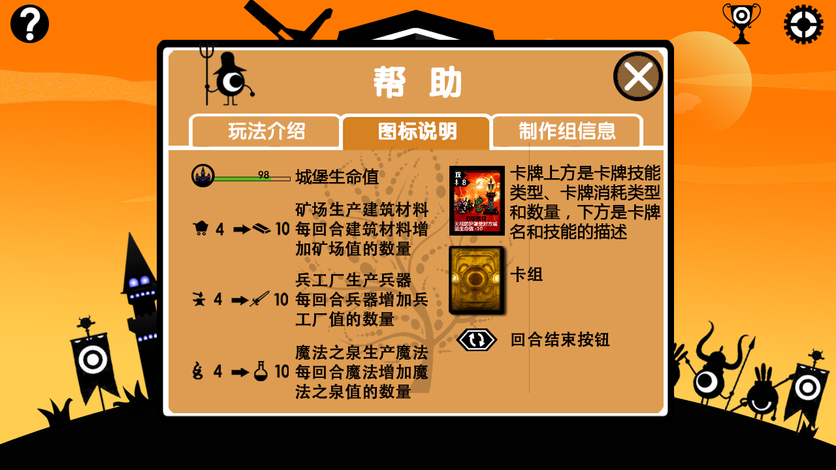

当点击游戏帮助按钮后，在游戏背景前面弹出游戏帮助界面，帮助界面介绍游戏怎么玩，和一些图标说明以及制作组信息，点击帮助界面右上角的x可以关掉游戏帮助界面。

- 游戏设置界面和成就系统界面：
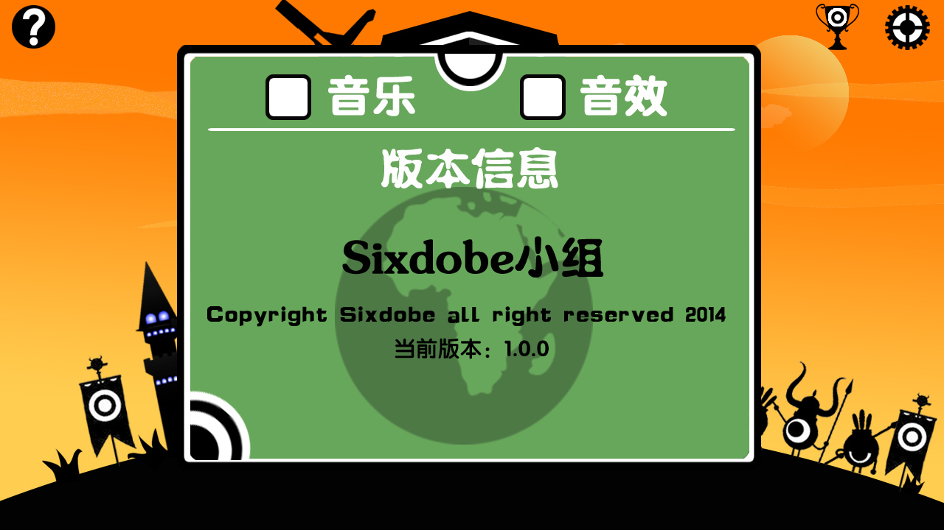

游戏设置界面：音乐音效控制按钮及游戏版本信息

成就系统：
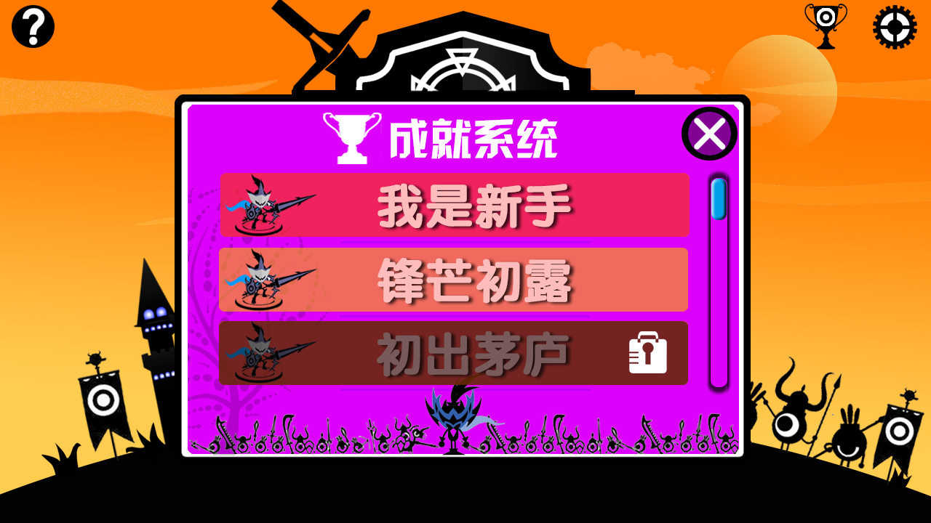
成就系统界面：已经获得的成就，成就名称后面的锁会消失，同时呈现明亮状态，未获得的成就呈现被锁定的状态，同时是灰色的，可以滑动下拉条来查看所有成就名称，点击某个成就名称会详细显示成就获得的条件，以及获得成就后得到的奖励：

- 关卡选择界面

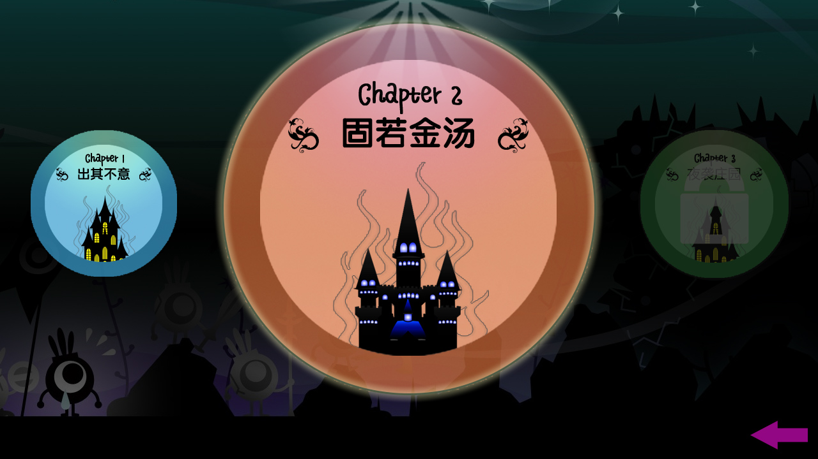
左右滑动选择关卡，点击进入关卡，未解锁的关卡上面会有锁，同时是暗的，点击右下角的箭头可返回游戏开始界面

- 对话界面：

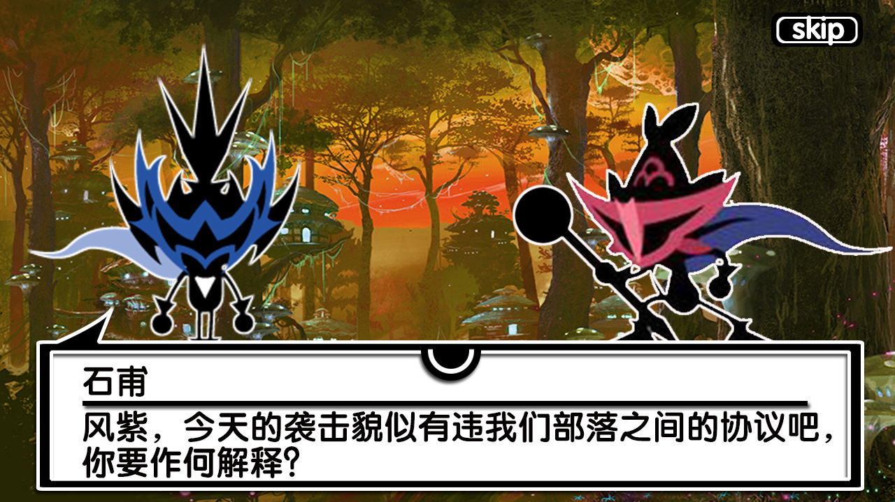

在对话界面，点击屏幕就可以跳转到下一段对话，第一次剧情不允许跳过，但是第一次之后就可以通过点击skip按钮跳过对话

6、胜利界面和失败界面：动态效果展示（后期补上）
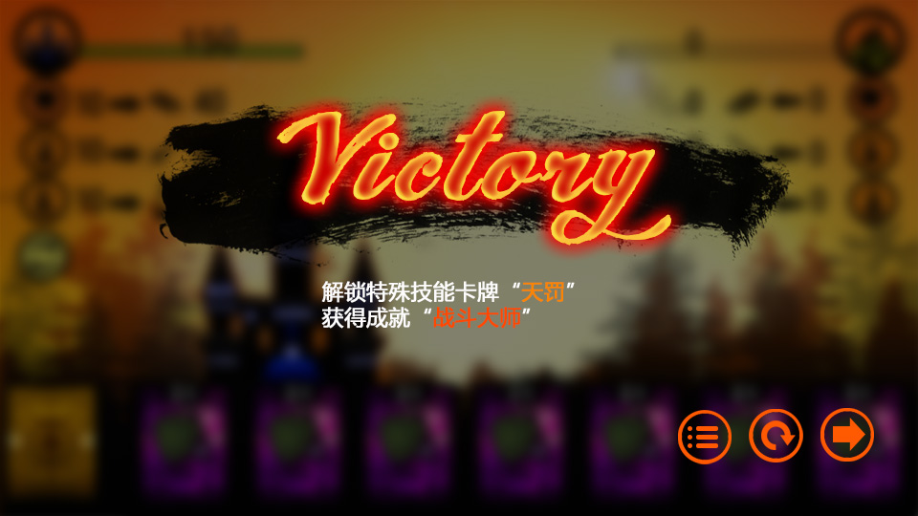
胜利界面显示胜利后得到的卡牌和成就（没有则不显示），点击卡牌名或成就名会显示卡牌或成就的具体描述，右下角按钮依次是返回到关卡选择界面、重玩这一关和下一关

失败界面，右下角按钮依次是回到关卡选择界面、重玩本关、下一关是灰色的，不能进入到没解锁的关卡，但是如果下一关已经解锁，则可以点击。

7、自由对战难度选择界面：
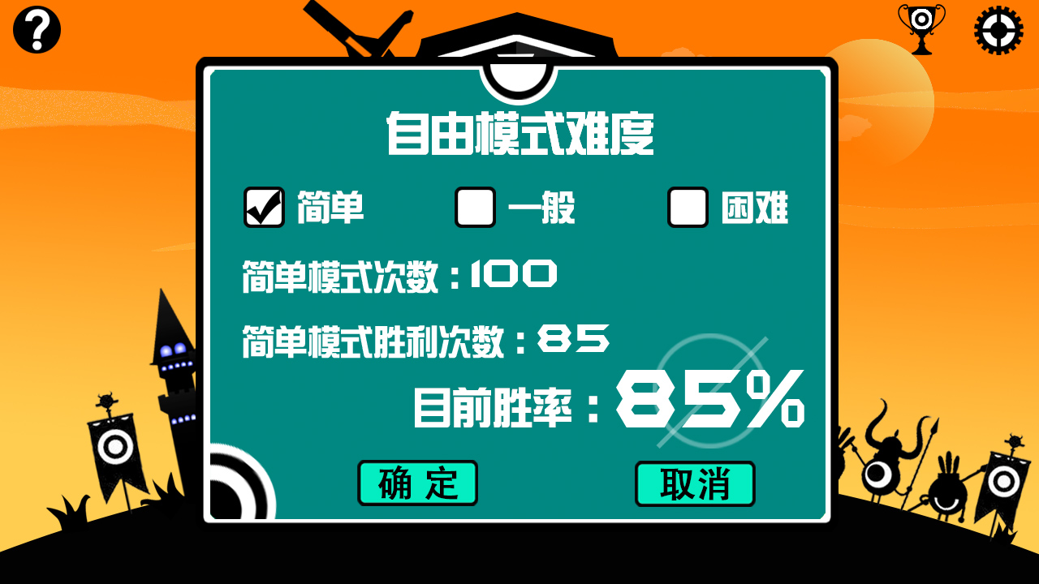
点击自由对战按钮，弹出自由模式难度选择界面，有三个难度可以勾选，勾选某个难度会在下方显示该难度下的游戏总次数、胜利次数和胜率。点击确定可以进入到对战界面，取消则可以回到开始界面。
- 双人模式蓝牙对战：
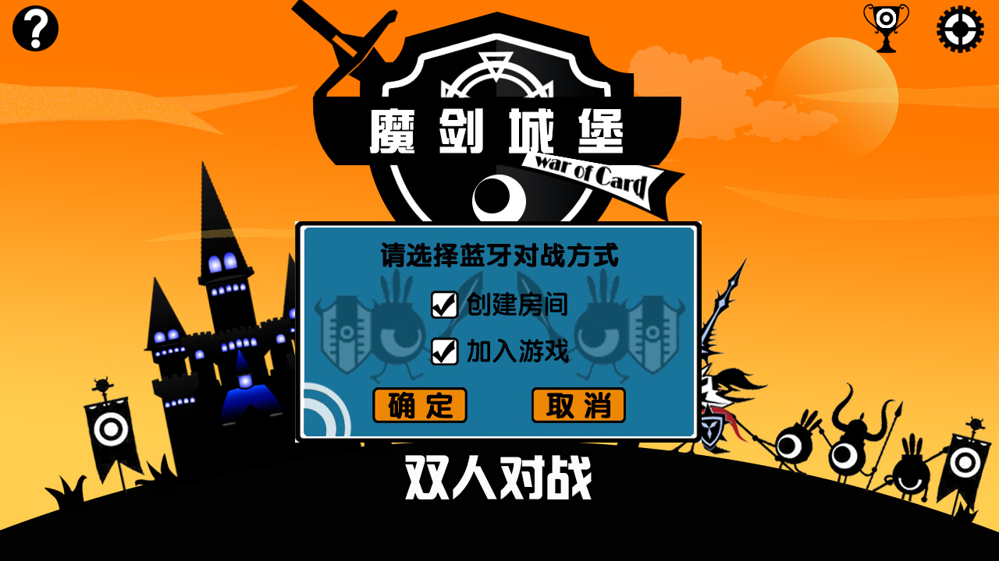
点击双人对战，弹出上图所示的窗口，玩家可以选择创建房间或者加入游戏，分别作为蓝牙服务器端或者客户端，点入创建房间进入等待其他玩家进入的界面：
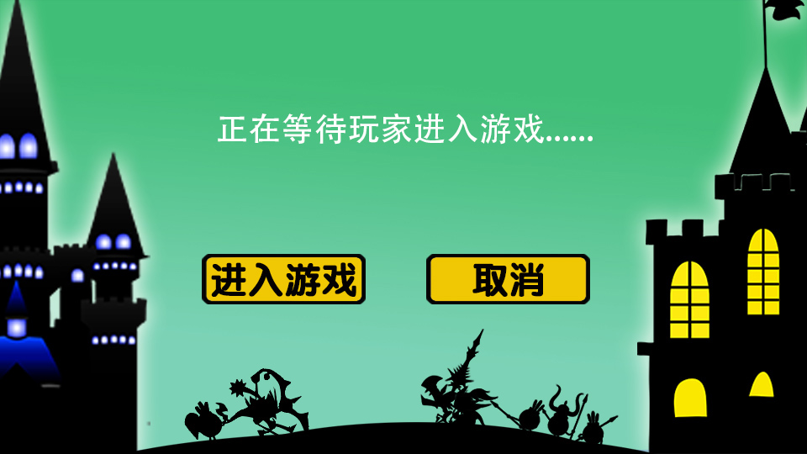
若玩家进入之后，上方文字会提示玩家已连接成功，然后点击进入游戏就进入到了对战界面。
如果勾选加入游戏则进入搜索服务器的界面：
如果成功连接，上方文字会有提示，点击进入游戏就可以进入对战界面了。

二 数据库设计：
用户信息表
序号 | 名称 | 类型 | 说明 | 备注
1 | userId | varchar, | 用户编号， | 主键
2 | userName | varchar， | 用户昵称
3 | win | int | 胜利局数
4 | num | int | 玩家剧情模式通关数
5 | achievement | bool | 成就是否达到(有30个成就任务）

三 系统架构：
类名 | 说明 | 关系说明
Card | 卡牌对象类
CardExecution | 卡牌效果类（负责管理卡牌效果）
Player | 玩家对象类
HumanPlayer | 用户玩家对象类 | 继承Player
AiPlayer | AI | 继承Player
CardLayer | 游戏层类
CardServer | 游戏逻辑管理类
ChooseChapterLayer | 选择关卡层类
ConversationLayer | 剧情对话层类
ExecInfo | 卡牌效果执行信息类
MenuLayer | 主菜单层
MainActivity | 游戏Activity

